 **Boletín No 133. Jueves 3 julio del 2014**

**En Popayán bajó porcentaje de desempleo**

Según el último boletín del DANE respecto al trimestre marzo- abril y mayo del 2014 la tasa de desempleo en la ciudad de Popayán llega hoy al 13.5 %, lo que registra una baja considerable en materia de personas sin trabajo. Es importante acotar que en este mismo trimestre del año 2013, Popayán tenía un índice de desempleo del 17.4 %, dejando ver a las claras la diferencia en materia de porcentaje.

Las ciudades en Colombia con mayor desempleo son: Cúcuta (15.8), Armenia (15.7), Armenia (14.5), Quibdó (13.7), Florencia (13.6), Cali (13.5).

Popayán que llegó a estar entre las tres ciudades con mayor desempleo ocupa la séptima posición. El informe da cuenta que la población económicamente activa en la ciudad es de 119.838 personas, de los cuales 103.660 personas están ocupadas y 16.178 aparecen desempleadas. El DANE informa que en Popayán la población en edad de trabajar llega a 204.000 personas.

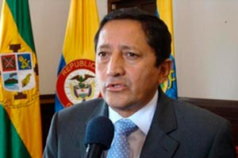Para la Administración Municipal este registro es importante y motiva a seguir implementando programas y proyectos en materia de empleo para la ciudad.

“Nosotros nos encontramos cuando iniciamos nuestro gobierno que Popayán tenía una de las tasas de desempleo mas altas del país . Hoy hemos bajando cinco(5) puntos y eso se debe a temas de inversión institucional, de inversión privada, pero desafortunadamente diría que cada día se crece la población en desplazamiento . También las obras de acueducto y alcantarillado en las calles, las vías, las casas gratuitas, han sido factores generadores de empleo” expresó el Alcalde, Francisco Fuentes Meneses.

Se espera que los nuevos procesos de construcciones aportados por la empresa privada con los dos nuevos centros comerciales generen puestos de trabajo en los próximos meses.

**Un “gol” a la delincuencia con recuperación de las obras de arte del” Museo Martínez” dijo el Alcalde**

El Alcalde Francisco Fuentes Meneses se mostró complacido por los resultados del Cuerpo Técnico de Investigación-CTI, seccional Cauca, que llevaron a la recuperación de las obras de arte de la Casa Museo “Efraín Martínez”, que habían sido hurtadas, calificándolo como un golazo a la delincuencia común y organizada que viene operando en nuestra ciudad.

Dijo el mandatario que se recuperaron 72 oleos de los 82 hurtados y se va a mirar como se restauran porque fueron maltenidas por los delincuentes, además se sigue en la busca de las 10 restantes obras de arte por parte de las autoridades. También destacó que la Policía Nacional, como otros organismos de inteligencia trabajan desde el mismo instante que se presentó el hurto en esta operación que hoy lleva una buena noticia a la familia del Maestro Efraín Martínez.

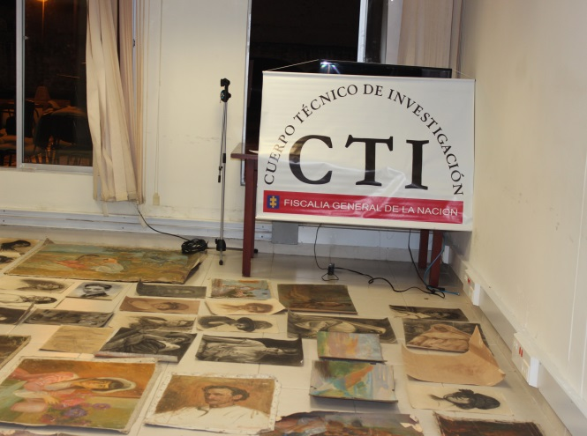 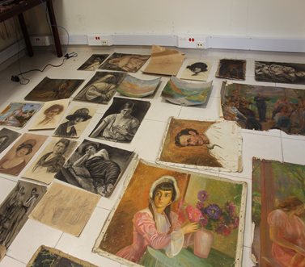

Por su parte Juan Pablo Matta, jefe de la Unidad de Seguridad de la Secretaría de Gobierno Municipal, reconoció y agradeció en nombre del Alcalde, Francisco Fuentes Meneses, la labor del los miembros del CTI para dar con los responsables del hurto que pertenecen a la banda conocida como “ramona”, quienes en su mayoría se encuentran judicializados.

Entre tanto el secretario de Gobierno, Nino Andrés Erazo García, entregará los 10 millones de pesos de recompensa que se comprometió una vez conocida la noticia del hurto de los oleos y 5 millones de pesos que fueron anunciados por la Policía Nacional.

Precisó el funcionario que el esquema de seguridad en torno a los museos que tiene la capital caucana cada día debe mejorar.

Así mismo, Oscar Hernández Correa, Director de la Casa Museo Negret y miembro del Consejo Departamental de Patrimonio dijo que es siginficativa la recuperación de las obras de arte y desarticulación de estas bandas delincuenciales que quieren afectar el patrimonio cultural de la ciudad.

**Hoy se analizó tema de la niñez y Adolescencia en el Consejo de Politíca Social**

Hoy en las primeras horas de la mañana el Alcalde, Franciso Fuentes Meneses, asisitió a una mesa de trabajo del Consejo de Política Social en torno al tema de la niñez y Adolescencia.

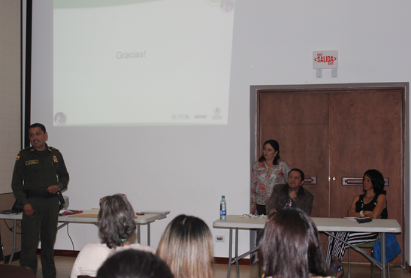También participaron los secretarios de Salud, Gobierno, Cultura y Deporte, la jefe de la Oficina Asesora de Sistemas, la directora de la UMATA, la Asesora de la Oficina de Planeación y Yasmin Lindarte coordinadora del programa Infancia y Adolescencia, entre otros funcionarios del gobierno local. Hicieron presencia funcionarios del Instituto Colombiano de Bienestar Familiar, el Departamento para la Prosperidad Social-DPS, Comisaria de Familia, Procuradora Delegada para la Infancia y la Adolescencia, Policía Nacional, Personería Municipal y otros entes que trabajan en bien de las niñez y la juventud.

**El Alcalde y la coordinadora de la Oficina de Infancia y Adolescencia, Yasmín Lindarte, en el Consejo de Política Social de Niñez y Adolescencia.**

Expresó el señor Alcalde, Francisco Fuentes Meneses que le preocupa a su gobierno la presencia de menores en los semáforos, en las plazas de mercado y otras actividades de trabajo, que son para los adultos y que por eso se desarrolla de manera coordinada con Bienestar Familiar y la Policía de Infancia y Adolescencia varios programas de identificación de estos sitios vulnerables en la ciudad.

“ Se debe seguir trabajando con mayor intensidad en disminuir el consumo de alucinógenos en menores y adolescentes que utilizan algunos lugares de sitios como el Pueblito Payanés, los cerros tutelares de las Tres Cruces y el Morro, los parques, es un trabajo bastante arduo, complejo, pero sí se trabaja de manera organizada, coordinada, no solo en restricción, sino en la prevención, con las demás entidades estatales y ONGs que manejan este tema, los resultados serán mejores” concluyó el Alcalde, Francisco Fuentes Meneses.

**La Comandante de Bomberos y Director de Defensa Civil, recibieron Manual de Manejo de Materiales Peligrosos**

Contentos se mostraron la Comandante de los Bomberos Voluntarios de la capital caucana, Teniente, Helda Saavedra y el mayor en retiro, Juan Carlos Sándoval Gutiérrez, Director de la Defensa Civil, seccional Cauca, al recibir hoy de manos del Director de la oficina de Atención de Riesgos de Popayán, Ingeniero, Miguel Ramírez, el Manual para el Manejo de Emergencias con Marteriales Peligrosos( Ley 1575).

Dijo el director de la Defensa Civil que la guía es muy importante para todos los voluntarios, aunque recae mucha responsabilidad del manejo de materiales peligrosos en los Bomberos Voluntarios, pero que ellos están prestos a colaborar en cualquier emergencia que se registre.

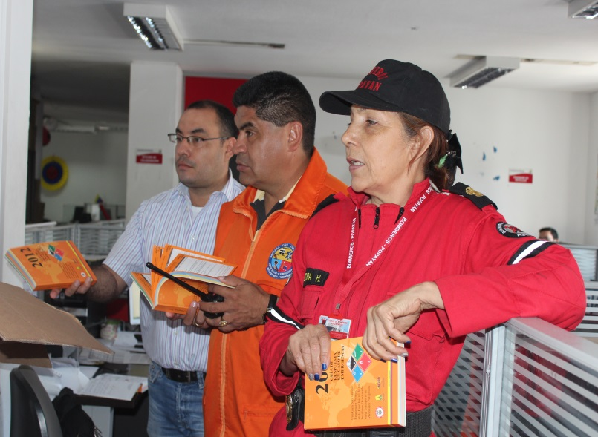**Miguel Ramírez, director de la Oficina de Atención de Riesgos de la Alcaldía, el Director de la Defensa Civil en el Cauca, mayor( R) Juan Carlos Sandoval y la Comandante de los Bomberos Voluntarios, Teniente, Helda Saavedra.**

Comentó por su parte la comandante de los Bomberos en Popayán que en el momento no se cuenta con equipos para atender emergencias por materiales peligrosos ya que son bastante costosos, pero en caso de una emergencia se recurre al apoyo de los Voluntarios de la Aeronáutica Civil.

Queda pendiente una capacitación para el personal de bomberos voluntarios de Popayán y de otras sedes de poblaciones vecinas, además se sigue “soñando” con lograr la compra de una maquina escalera para atender emergencias por materiales peligrosos.

.

**Oficina Asesora de Planeación presenta resultados de estudio de estratificación**

Este viernes 4 de julio a las 8 de la mañana en el Auditorio del Centro Administrativo Municipal-CAM se cumplirá la socialización de los resultados de la Estratificación rural.

Según la Jefe de la Oficina Asesora de Planeación Municipal, Arquitecta, Verónica Torres Gallego, el proceso fue adelantando por la Alcaldía de Popayán, mediante Consultoria No1001 de 2013, en conjunto con el DANE.

Los coordinadores de la jornada informaron que podrán participar todos los interesadas en el tema, como los ediles de las Juntas Administradoras Locales y presidente de juntas de Acción Comunal.

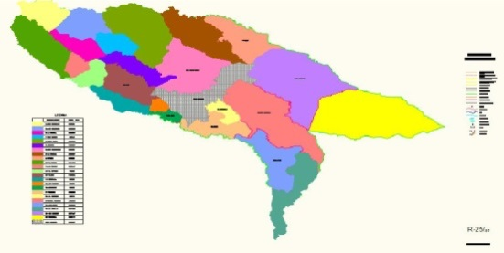**Agencia Colombiana para la Reintegreación, grupo Territorial Cauca, rindió cuentas 2013**

Con el fin de mostrar a la comunidad en general, entidades, instituciones aliadas y medios de comunicación de la región, los avances y retos que ha tenido la Política de Reintegración Social y Económica en todo el Departamento del Cauca durante la vigencia 2013, se realizó hoy jueves 3 de julio en Popayán la Audiencia Pública de Rendición de Cuentas de la Agencia Colombiana para la Reintegración, ACR Cauca.

La Audiencia Pública de Rendición de Cuentas es un espacio de diálogo y retroalimentación entre los servidores públicos y la ciudadanía, que busca garantizar la transparencia y el buen gobierno.

Hicieron presencia funcionarios de la oficina que atiende a las familias desplazadas en Popayán,UAO, adscrita a la Secretaría de Gobierno Municipal.

La Agencia Colombiana para la Reintegración es una entidad adscrita a la Presidencia de la República, encargada de coordinar, asesorar y ejecutar -con otras entidades públicas y privadas- la Ruta de Reintegración de las personas desmovilizadas de los grupos armados al margen de la ley.

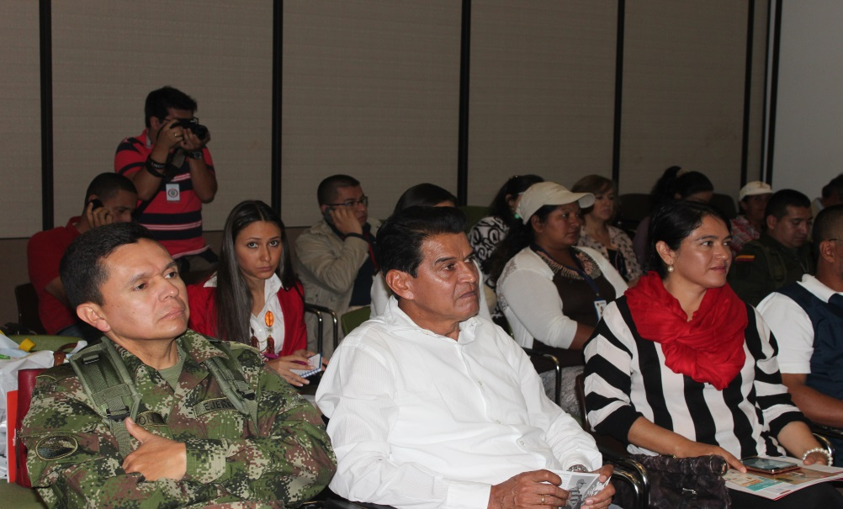

**El Comandante de la Brigada 29, funcionarios de la Procuraduría Regional, de Reinserción y de la Secretaría de Gobierno Municipal, asistieron a la Rendición de Cuentas.**

**Continúan las vacaciones recreativas en el Complejo Deportivo**

En medio de actividades deportivas, recreación dirigida, talleres pedagógicos y un curso de natación, más de 50 niños participan diariamente de las Vacaciones Recreativas organizadas por la Secretaría del Deporte y la Cultura de Popayán, en el complejo deportivo de la ciudad.

Durante cuatro horas diarias, desde el martes 24 de Junio que iniciaron las vacaciones recreativas hasta el próximo viernes 4 de Julio que finalizan, los niños y adolescentes entre 7 y 15 años de edad, disfrutan de esta iniciativa del gobierno local, que busca con esta clase de proyectos, garantizar que los niños cuenten con espacios de sana recreación durante el periodo de vacaciones escolares.

La jornada se divide en tres momentos: recreación dirigida, núcleo pedagógico y curso de natación, donde en el primer espacio respectivamente los monitores de la secretaría del Deporte y la Cultura, son los encargados de divertir a los pequeños con diferentes actividades lúdicas.

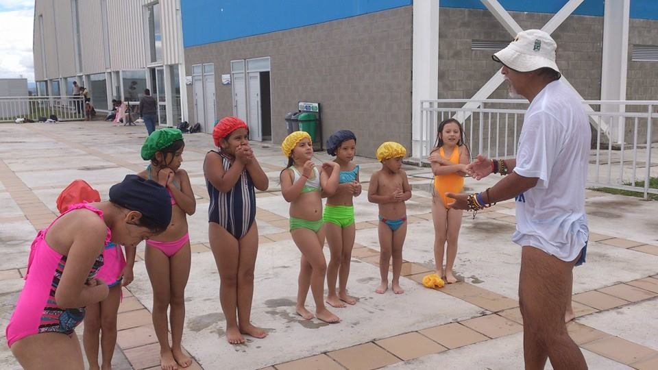Luego, en el núcleo pedagógico se dictan talleres formativos por diferentes dependencias de la Alcaldía como la secretaría de tránsito, la Umata y la coordinación de cultura, entre otras, con el objetivo de enseñar a los niños diferentes temas concernientes a cada dependencia, en estos talleres se les habla a los niños de temas como: cuidado ambiental, reciclaje, seguridad vial: señalización, comparendos y se les da un espacio para manualidades.

Finalmente, en el curso de natación, se dividen en 3 grupos: iniciación que corresponde a niños entre 7 y 8 años; Intermedios: De 10 a 12 años y Avanzados con adolescentes entre 13 y 15 años de edad, en este curso se cuenta con el apoyo de dos profesores en convenio con Indeportes.

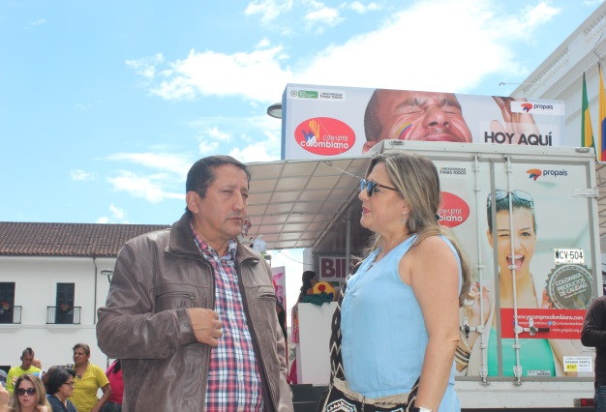**Alcalde asistió a “compre colombiano”**

El Alcalde, Francisco Fuentes Meneses estuvo presente en el evento denominado”la rueda por Colombia, compre colombiano” frente al edificio de la Alcaldía.

Durante la jornada se expusieron productos deportivos como sudaderas, tenis guayos, y camisetas y se realizaron concursos de manejo del balón de fútbol con la participación de público en general.

El Alcalde se reunió con la directora de Propaís María Lucía Castrillón con quien compartió varias iniciativas entre ellas destacaron la participación de los empresarios y comerciantes de implementos deportivos en en evento.

**Alcalde acoge medida presidencial de tarde cívica por partido entre Colombia Vs. Brasil**

El Alcalde, Francisco Fuentes Meneses dijo que atendiendo al señor presidente de la República, Juan Manuel Santos, este viernes 4 de Julio se trabajará en la Administración Municipal de 07:00 de AM a la una(1) de la tarde.

“Quiero anunciarle a todos los funcionarios del Gobierno que vamos a decretar esa tarde como cívica para que puedan ver el partido entre la Selección Colombia y su similar de Brasil”, dijo el Alcalde de Popayán al señalar que la medida será válida para todos los funcionarios públicos.

También el Alcalde acató la medida del mandatario de estado en el sentido de que “solamente los servicios especiales como seguridad y salud, tendrán que permanecer en sus puestos”, en caso de que se presente cualquier emergencia.

**Se inician pagos a Adultos del programa “Colombia Mayor”**

La secretaria de Salud Municipal, Leticia Muñoz dijo que se inician desde el próximo lunes 7 de julio los pagos a beneficiarios del programa Colombia Mayor, de la Vicepresidencia de la República.

En Popayán son 6.611 adultos mayores de estratos vulnerables se benefician de este proyecto del Gobierno Nacional, siendo Popayán una de las ciudades más organizadas en este proceso.

Se informa a los 300 Adultos Mayores beneficiarios del Programa “Colombia Mayor” que realizaban su cobro en el Banco Agrario, que fueron trasladados a la siguiente Dirección:

Sede Juguemos Supergiros (Calle 5ª Nº 15 – 88 Frente a la Bomba Texaco)

**Fecha de Pago:** del 08 al 28 de Julio de 2014

